НАЦІОНАЛЬНИЙ УНІВЕРСИТЕТ «ЛЬВІВСЬКА ПОЛІТЕХНІКА»

ІНСТИТУТ КОМП’ЮТЕРНИХ НАУК ТА

ІНФОРМАЦІЙНИХ ТЕХНОЛОГІЙ



ЗВІТ

про виконання лабораторної роботи № 5,4

«Обчислення сум та добутків за допомогою рекурсії»

з дисципліни «Алгоритмізація та програмування»

студентки групи ІТ-12

Прендкович Ірини ВІталіївни

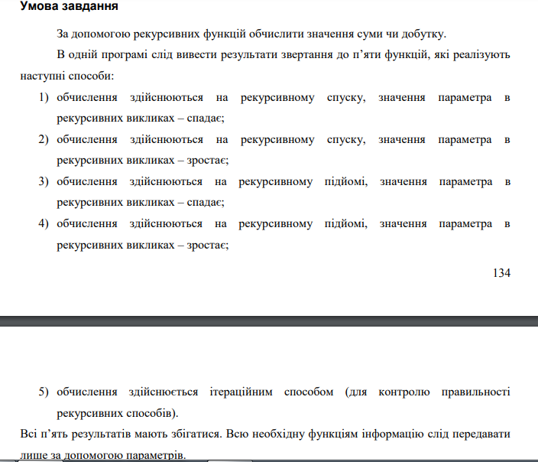



Відповідь

#include <iostream>

#include <cmath>

using namespace std;

double S0(const int N, const int j)

{

double s = 0;

for (int j = 2; j <= N; j++)

s += ((j) * (N - j)) / ((j * j) + (N - (j * j)));

return s;

}

double S1(const int N, const int j)

{

if (j > N)

return 0;

else

return ((j) * (N - j)) / ((j * j) + (N - (j * j))) + S1(N, j + 1);

}

double S2(const int N, const int j)

{

if (j < 2)

return 0;

else

return ((j) * (N - j)) / ((j * j) + (N - (j * j))) + S2(N, j - 1);

}

double S3(const int N, const int j, double t)

{

t = t + ((j) * (N - j)) / ((j * j) + (N - (j * j)));

if (j >= N)

return t;

else

return S3(N, j + 1, t);

}

double S4(const int N, const int j, double t)

{

t = t + ((j) * (N - j)) / ((j * j) + (N - (j * j)));

if (j <= 2)

return t;

else

return S4(N, j - 1, t);

}

int main()

{

int N;

cout << "N = "; cin >> N;

cout << "(iter) S0 = " << S0(N, 2) << endl;

cout << "(rec up ++) S1 = " << S1(N, 2) << endl;

cout << "(rec up --) S2 = " << S2(N, N) << endl;

cout << "(rec down ++) S3 = " << S3(N, 2, 0) << endl;

cout << "(rec down --) S4 = " << S4(N, N, 0) << endl;

system("pause");

return 0;

}

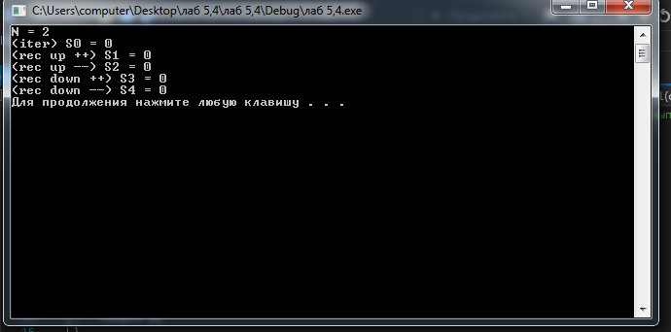

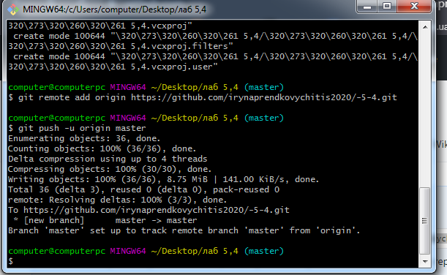

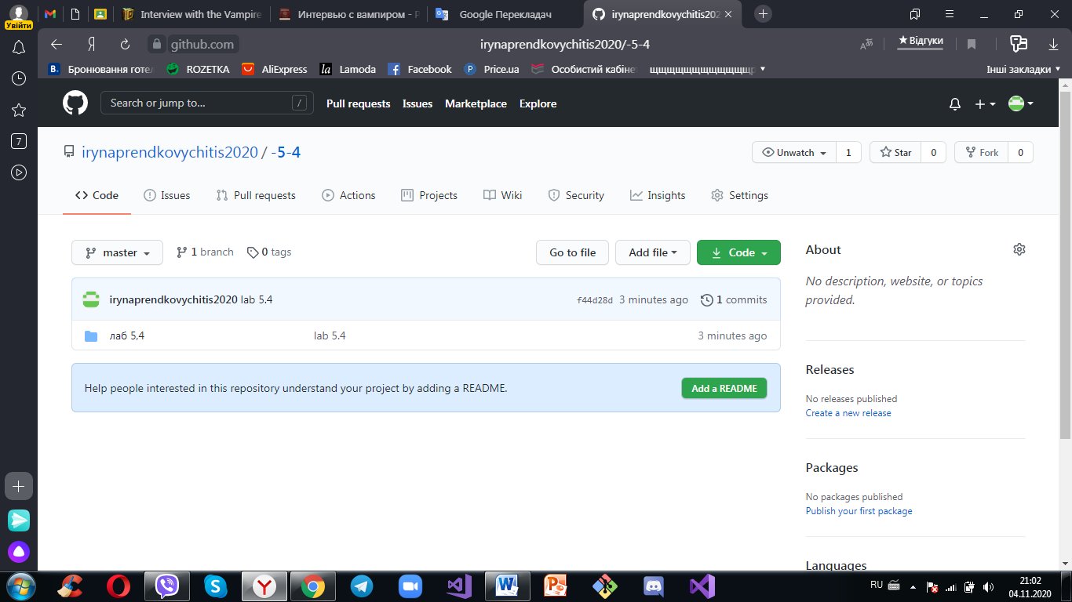

<https://github.com/irynaprendkovychitis2020/-5-4>

namespace UnitTest54

{

TEST_CLASS(UnitTest54)

{

public:

TEST_METHOD(TestMethod1)

{

double S ;

const int N = 4;

int j = 2;

double S = 0;

S += ((j) * (N - j)) / ((j * j) + (N - (j * j)));

Assert::AreEqual(S, 1.);

}

};

}

Висновок

На цій лабораторній роботі я навчилася використовувати рекурсивні функції.